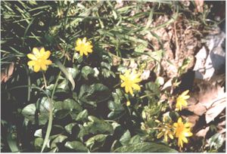

RANUNCULUS

SPECIE: Ranunculus ficaria L.
ETIMOLOGIA: dal lat. rana, perché parecchie specie di questo genere vivono entro o presso l’acqua, dimora delle rane
FAMIGLIA: Ranuncolaceae
NOME ITALIANO: ranuncolo
NOME DIALETTALE:
FIORITURA: gennaio- maggio
HABITAT: boschi di latifoglie, siepi e luoghi umidi, tra 0 e 1300 m
CARATTERISTICHE: fiore prostrato ascendente, spesso flaccido e rubuloso, diametro
5mm, foglia con picciolo, grassetta e lucida, con 5-9 nervi
terminanti sul bordo con un punto bianco; fiori singoli con 3-4 sepali
bianco verdastri, 8-11 petali gialli, brunastri di sotto
CHIAVE DICOTOMICA : 1.1 petali interamente gialli
2.1 sepali 3, petali 8-13
PAROLE CHIAVE: fiore prostrato ascendente = ( dal lat. prostrare, prosternare; da
ascendere, salire) fiore profondamente
inclinato a terra ma tendente verso l’alto
picciolo = gambo attraverso il quale la foglia è attaccata al fusto
USI OFFICINALI: La medicina popolare afferma che il decotto di Ranunculus ficaria è un
buon calmante delle emorroidi, da usare però con cautela.

